
Dossier de TRAVAIL « AVRIL »
Travail de l’élève à réaliser à la maison durant la fermeture provisoire de l’école.
Niveau : CM2
« Crise sanitaire d’ordre Mondial COVID-19 »

Nom : ………………………………………………………………..

Prénom :……………………………………………………….

Chers parents, ces documents avec le travail des quinze premiers jours d’Avril doivent être faits petit à petit.

Vous avez dans ce dossier des fiches d’exercices supplémentaires que vous retrouverez dans la liste des devoirs à faire.

Une fiche doit être faite sur une durée de dix à quinze minutes environ, à savoir : a) l’explication de la fiche-notion à l’oral
b) l’entrainement sur un brouillon (feuille simple)
c) le passage au propre sur la fiche d’activité.

Merci de ne pas faire le travail à la place de l’enfant, également de n’y inscrire aucune annotation, ni de corriger les fiches, ce travail est réservé aux enseignants qui reviendront sur ces notions en classe en temps voulu.

Essayez de prendre le temps de faire les fiches avec l’enfant dans un environnement calme et propice à la concentration.

Aussi dans la mesure du possible, ne pas crier sur un enfant en difficulté, si celui-ci n’est pas réceptif, ne pas insister, vous risqueriez de le frustrer.
Nous reviendrons sur les manquements tous ensemble à l’école.
Mais attention, il est indispensable de suivre un rythme de travail sans discontinue et par conséquent de faire le travail demandé. Avancer à mesure de la compréhension de l’enfant est important.

PS : L’ensemble de ces dossiers réalisés par niveau a nécessité de la part de toute l’équipe pédagogique une forte mobilisation de préparation, pour cela nous vous demandons une réelle implication afin de ne pas entraver notre progression de travail.

Les deux premières semaines du mois d’Avril Classe de CM2

FRANÇAIS

grammaire

LES COMPLEMENTS D’ATTRIBUTION : SUPER en Français p 89
Fiche supplémentaire n°1
LES COMPLEMENTS D’AGENT : SUPER en Français ex°1 et 2 p 94
Fiche supplémentaire n°2
LES COMPLEMENTS CIRCONSTANCIELS
DE TEMPS ET DE LIEU : SUPER en Français ex°1 et 2 p 94
BLED Cahier d’activités ex°1, 2 p 10
BLED ex°55 et 56 p 24 et ex°59 et 60 p 25
LES COMPLEMENTS CIRCONSTANCIELS
DE BUT ET DE CAUSE : SUPER en Français p 99
Fiche supplémentaire n°3

VOCABULAIRE

LES METIERS : SUPER en Français p 75 et76
Fiche supplémentaire n°4
LES HOMONYMES : SUPER en Français p 81 et 82
Cahier d’activités BLED p 48
BLED p116

CONJUGAISON

LE PLUS-QUE-PARFAIT DES VERBES
DES TROIS GROUPES : SUPER en Français p 68
Fiche supplémentaire n°5
LE FUTUR ANTERIEUR DES VERBES
DES TROIS GROUPES : SUPER en Français p 73
Fiche supplémentaire n°6

ORTHOGRAPHE

L’ACCORD DU « TOUT » ET « MEME » : SUPER en Français p 101
Cahier d’activités BLED p 30
BLED p 78
QUEL/QU’ELLE : SUPER en Français p 110
Fiche supplémentaire n°7

MATHEMATIQUES

ARITHMETIQUE

LA DIVISION D’UNE FRACTION
PAR UN NOMBRE ENTIER : SUPER en Mathématiques ex°1 à 4 p 85

CALCUL D’UNE GRANDEUR DONT
ON CONNAIT UNE FRACTION : SUPER en Mathématiques ex°1 à 5 p 89
Fiche supplémentaire n°8

geometrie

LES TRIANGLES : SUPER en Mathématiques ex°1 et 2 p 74
Fiche supplémentaire n°9
LE TRIANGLE RECTANGLE ET
ISOCELE : SUPER en Mathématiques ex°1 à 4 p 82
Fiche supplémentaire n°10

MESURE

L’AIRE DU RECTANGLE : SUPER en Mathématiques ex°1 à 5 p 66
Fiche supplémentaire n°11
LES ALLEES ET BORDURES : SUPER en Mathématiques ex°1 à 3 p 67
Fiche supplémentaire n°12

Bon courage et on prend son temps !

FRANÇAIS FICHE N°1

LES COMPLEMENTS D’ATTRIBUTION
Indique si le complément d’objet souligné est un COD, COI ou COS (entoure la bonne réponse) :

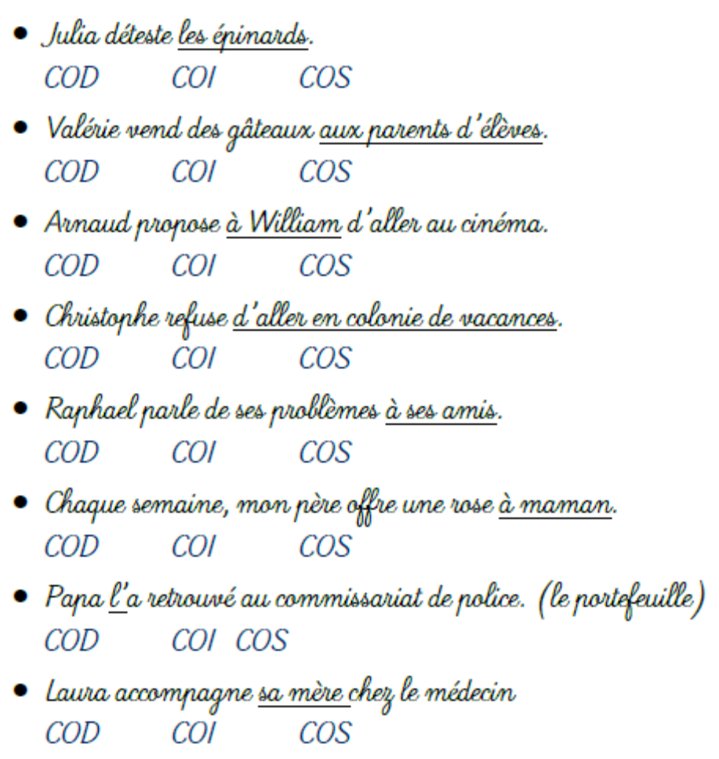
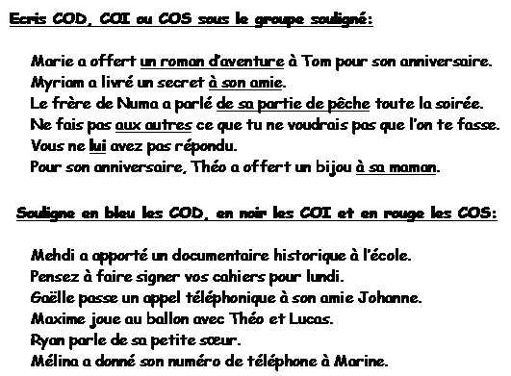
FRANÇAIS
FICHE N°2

LE COMPLEMENT D’AGENT

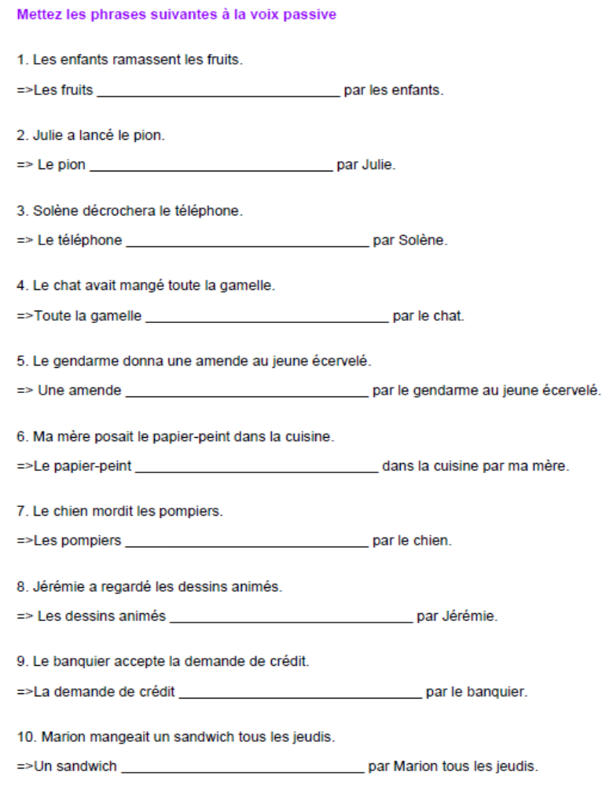

FRANÇAIS

FICHE N°3

LES COMPLEMENTS CIRCONSTANCIELS DE BUT ET DE CAUSE

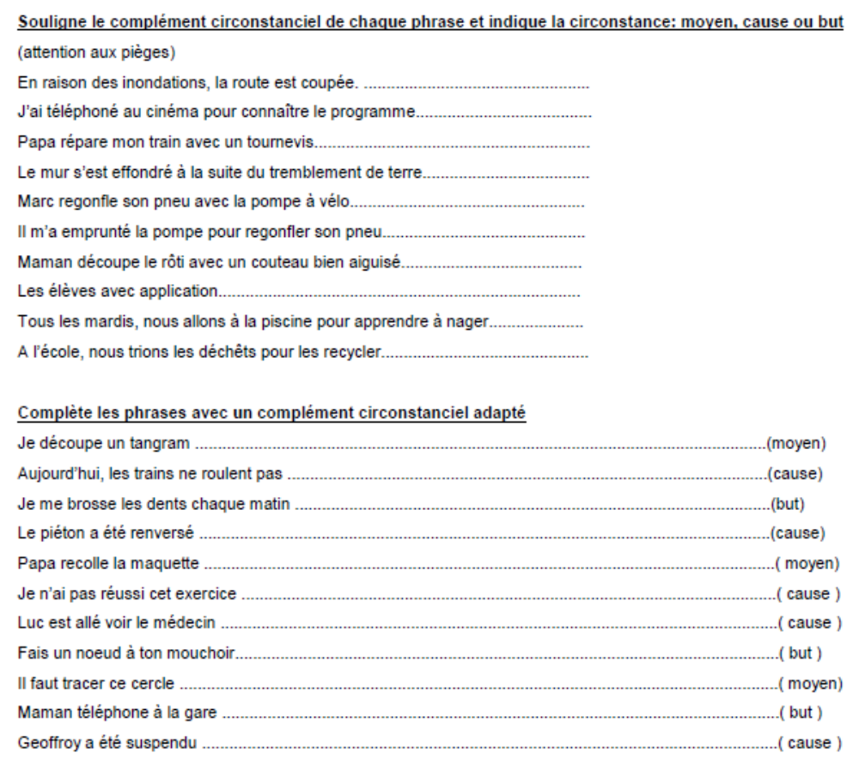

FICHE N°4

LES METIERS

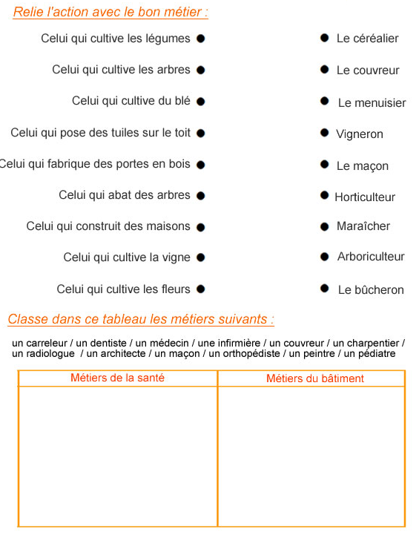

fiche n°5

LE PLUS-QUE-PARFAIT DES VERBES Des 3 groupes

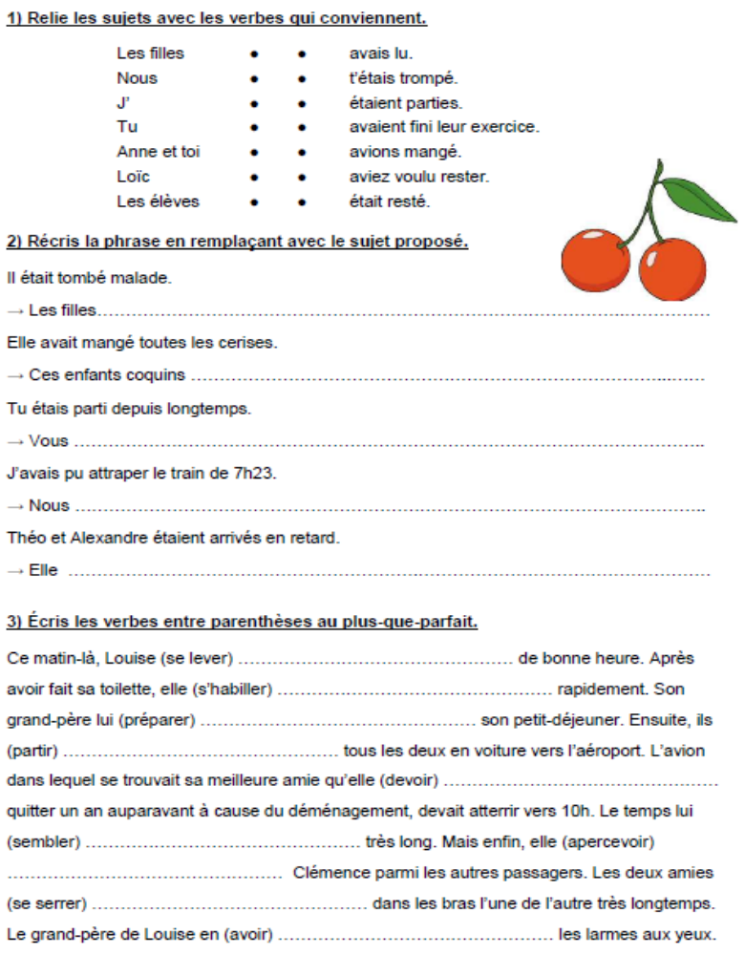

FICHE N°6

le futur antérieur des verbes des 3 groupes

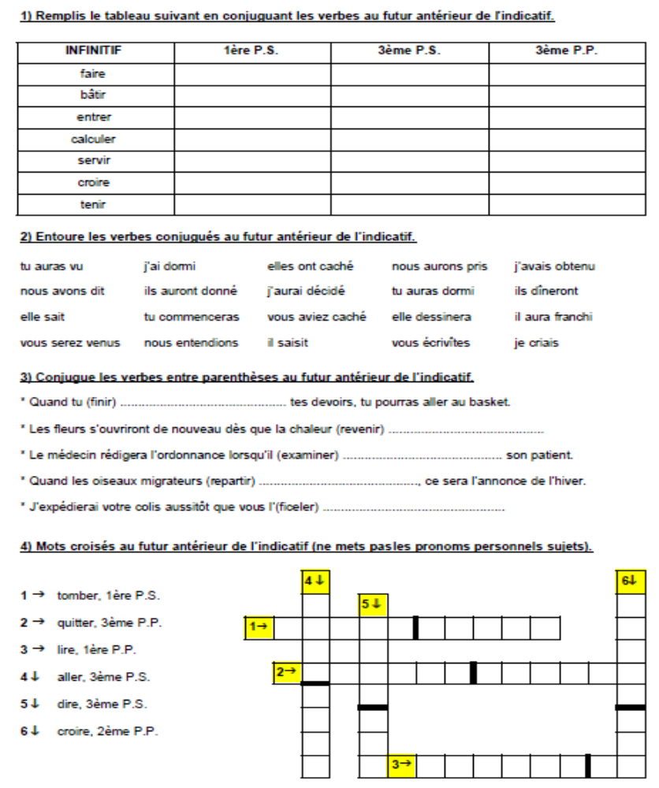

fiche n°7

QUEL/QU’ELLE

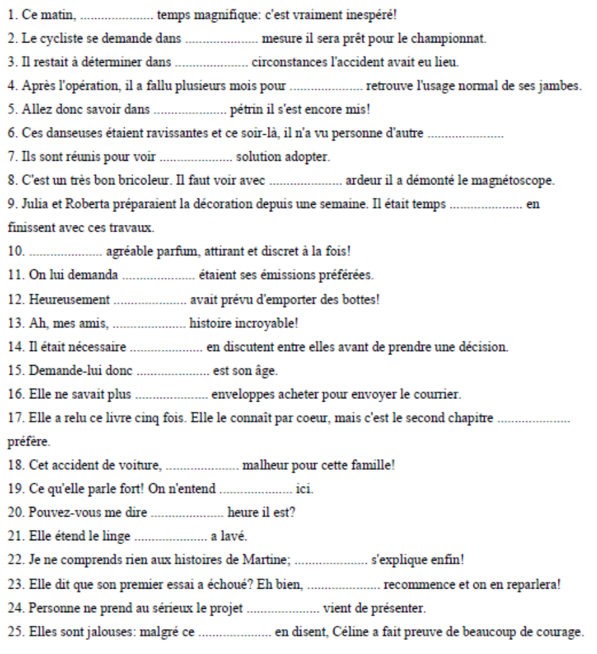
MATHEMATIQUES. fiche n°8
calcul d’une grandeur dont on connait une fraction
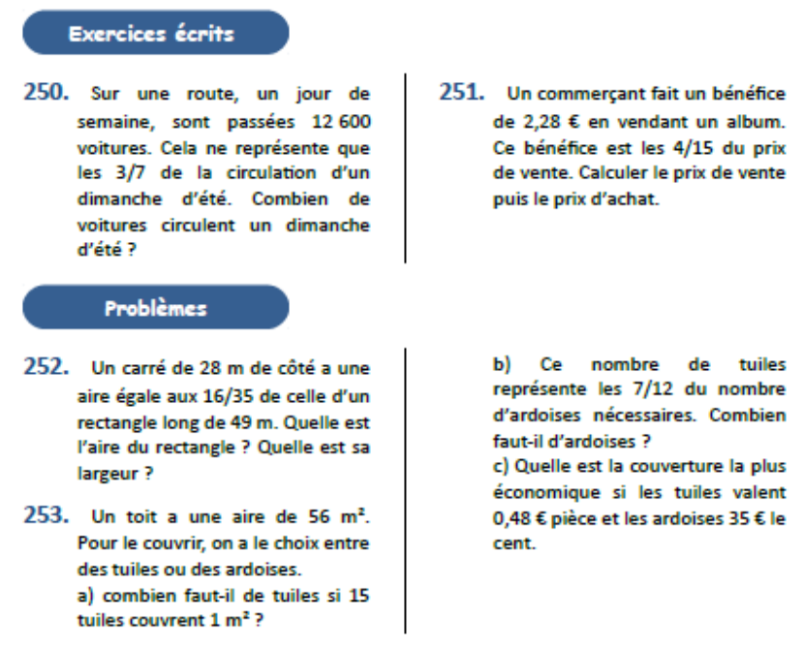

fiche n°9
LES TRIANGLES

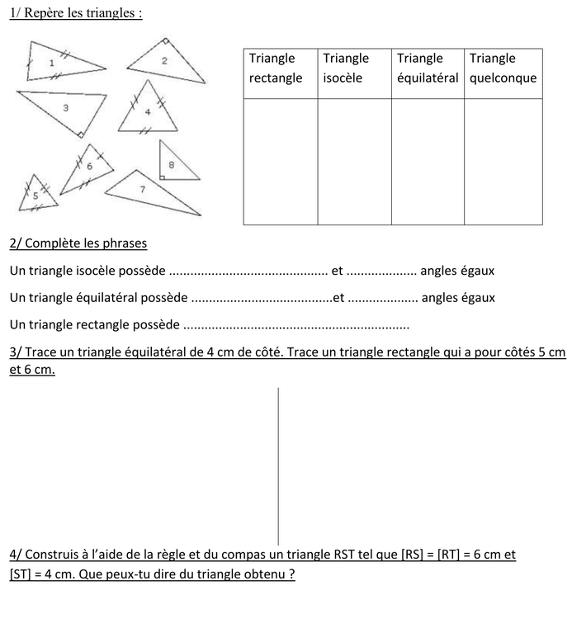

FICHE N°10

les triangles rectangle et isocele

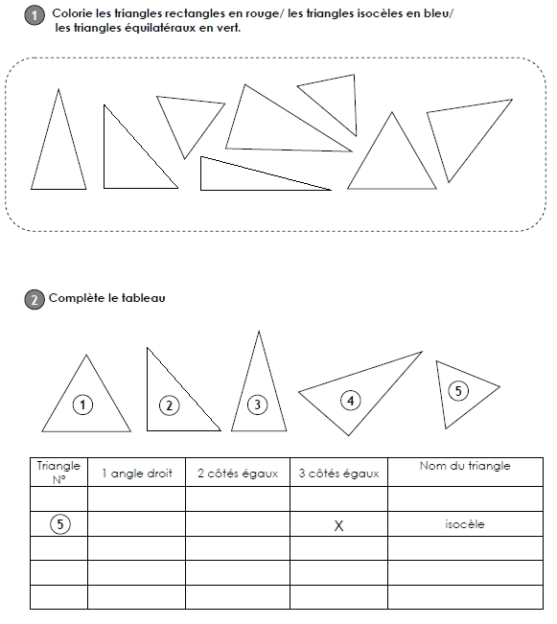

FICHE N°11

l’AIRE DU RECTANGLE

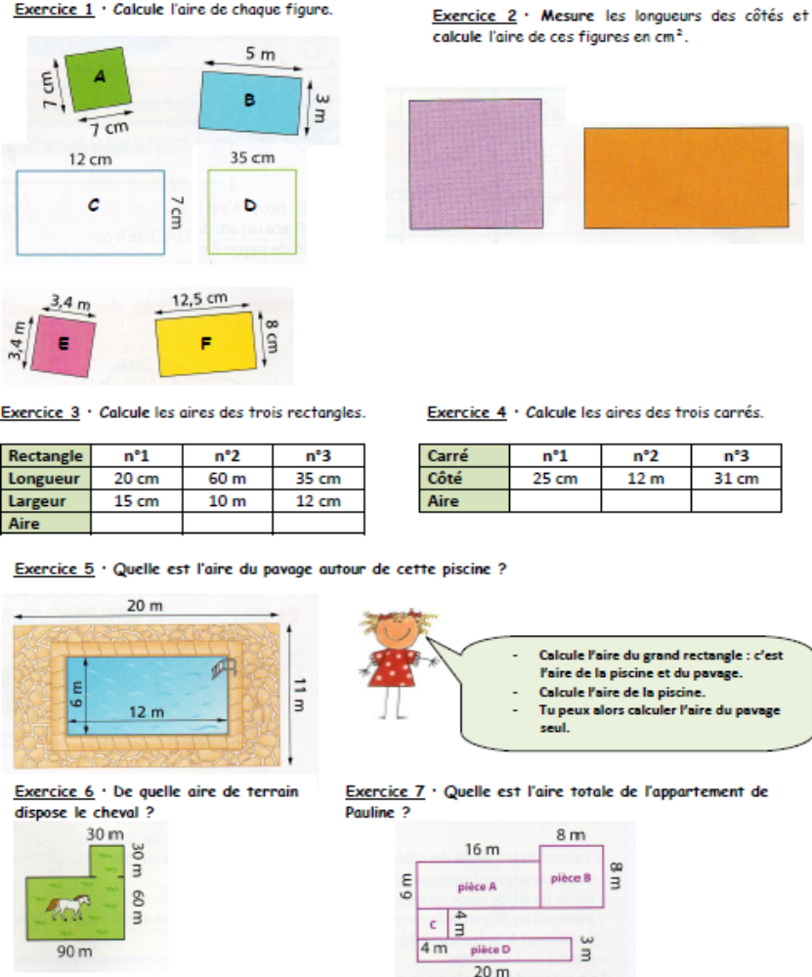

FICHE N°12

LES ALLEES ET BORDURES



